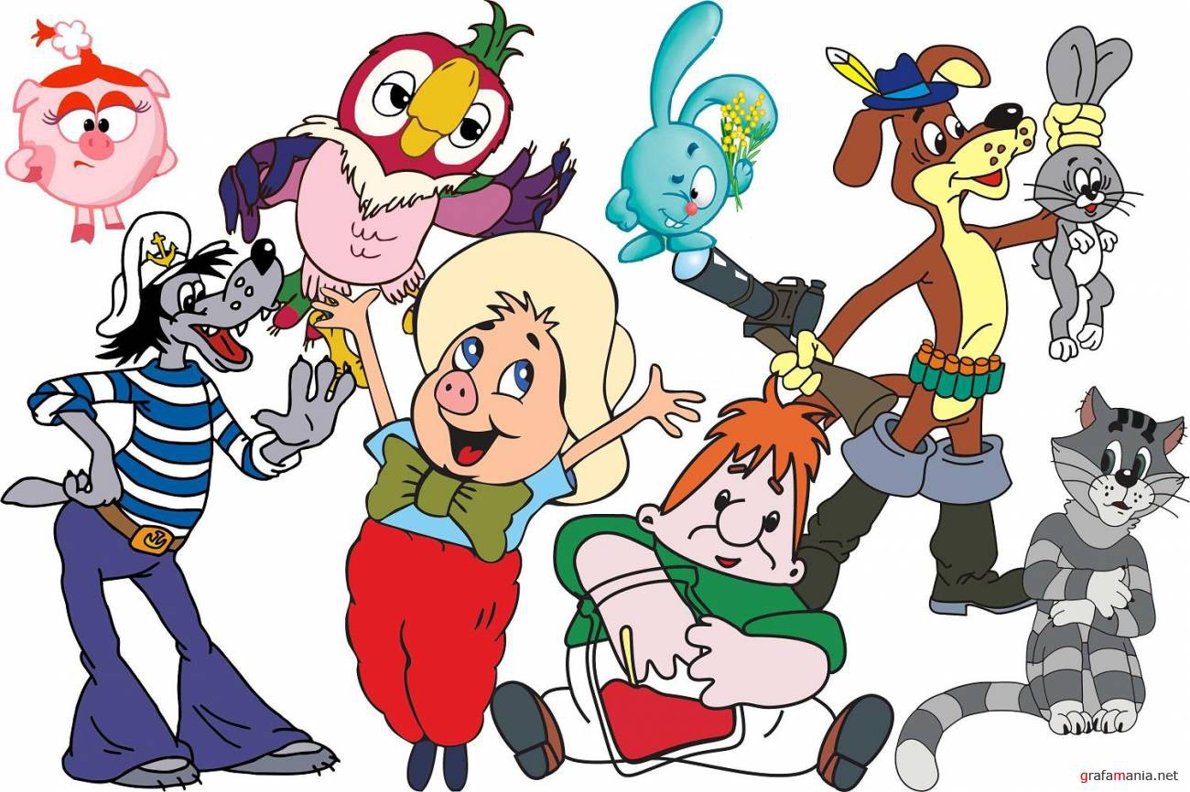Дидактическая игра. Музыкальное лото в картинках «Отгадай мелодию из мультфильма »

Автор: Пашкаускас Алла Владимировна, музыкальный руководитель МБДОУ Детский сад № 7 «Крылышки»

**«Музыкальное лото в картинках». Отгадай мелодию из мультфильма.**

Цель: повторение и закрепление знаний детей по направлению «Музыкальное воспитание»; развивать музыкальные способности: мышление, внимание, память и воображение.

Возраст: 5 – 7 лет.

Материал: Карты лото и к ним маленькие карточки по теме «Отгадай мелодию из мультфильма».

Правила игры:

1 вариант:

Перед детьми лежит игровое поле с карточками, где изображены мультипликационные герои. У каждого героя, по правилам игры, есть своя мелодия или песенка, которая называет определённого героя из мультфильма. Музыкальный руководитель включает музыку определённого героя, при этом дети должны угадать, какому герою принадлежит мелодия и накрыть игровое поле соответствующей карточкой. Игра заканчивается только в том случае, если всё игровое поле будет полностью закрыто у одного из детей, играющих в музыкальное лото.

2 вариант:

Музыкальный руководитель включает музыку определённого героя, а дети должны при этом угадать музыку, выбрать правильную карточку и поднять её вверх.

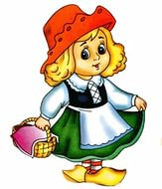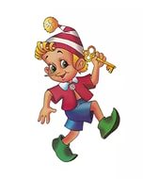









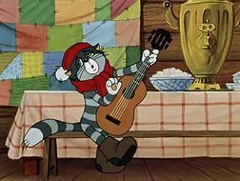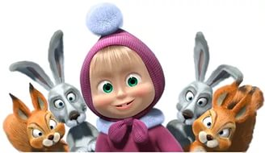

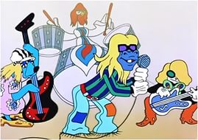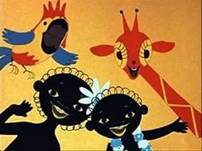





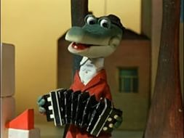







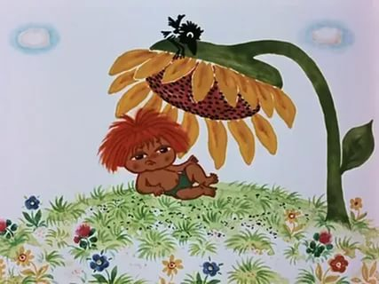

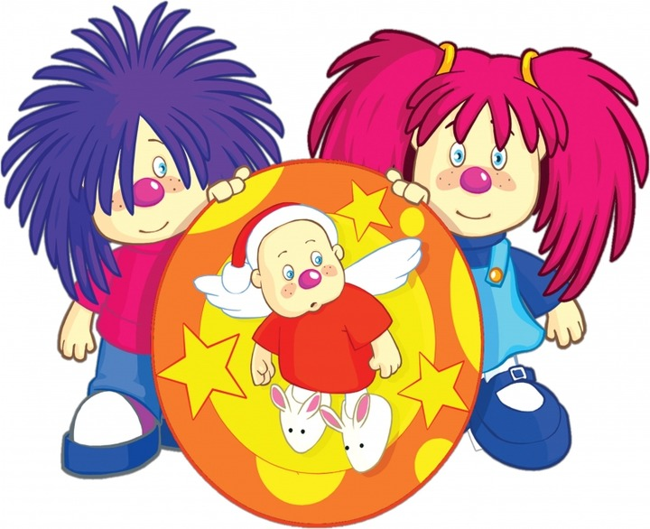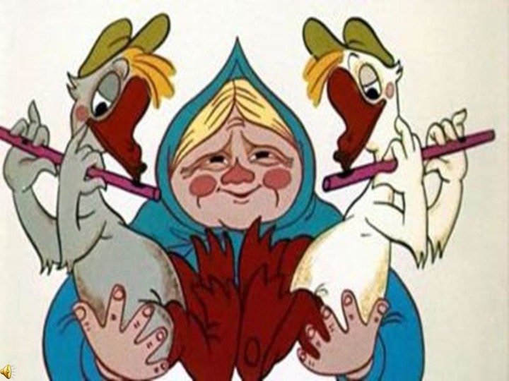





Карточки для игры «Отгадай мелодию из мультфильма»































